**第2课 认识乐动魔块——数字型**

乐动掌控可以外接乐动魔块以实现各种创意，乐动魔块与乐动掌控如何连接使用呢？我们来学习吧！

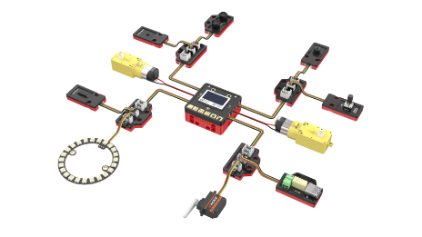

**一、乐动魔块**

乐动魔块主要包括输入模块——传感器和输出模块——执行器。传感器是一种检测元器件，可以用来检测或感知外界的信息，如按键可以检测它是否被按下，温湿度传感器可检测周围环境的温度和湿度。

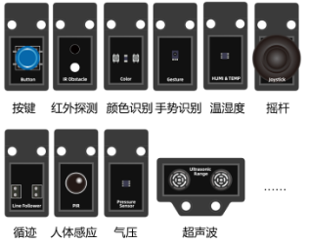

执行器的作用是接收控制器发送的控制信号，再向外界做出相应的行为，如RGB灯的亮灭、电机的转动和停止、MP3播放音乐等。

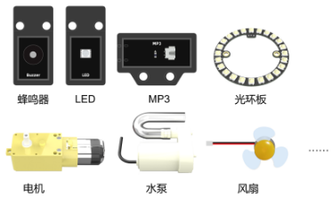

**二、数字类型模块**

数字信号采用二进制数字表示，即0（false）和1（true），通电即为1，断电即为0。例如按键只有按下（1）和未按下（0）两种状态，属于数字型传感器，同类型的还有人体感应传感器、磁控开关、循迹传感器等。  
同样，LED灯只有开启和关闭两种状态，属于数字型执行器，同类型的还有满天星彩灯、有源蜂鸣器等。

**三、引脚与模块连接**

1.模块引脚  
乐动掌控有引脚标识，乐动魔块也有引脚标识。其中，GND表示接地；VCC表示电源；DO与DI均表示数字信号传输引脚，其中DO指信号输出，DI指信号输入，通过DO或DI的引脚标识可判断该模块属于数字型模块； NC表示空引脚，是不传输任何信号的引脚，没有任何用途，只是限于封装形式，故存在该引脚。

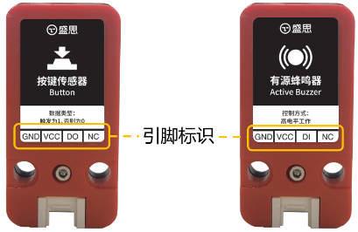

2.乐动掌控与乐动魔块连接  
以乐动模块连接按键为例，利用连接线将按键接入乐动掌控的I/O接口中，如GND VCC P0 P1，如图所示。

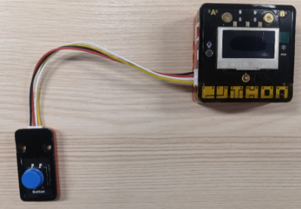

连接之后，按键与接入乐动掌控的接口的各个引脚分别一一对应，即GND-GND、VCC-VCC、P0-DO、P1-NC，如下图所示。

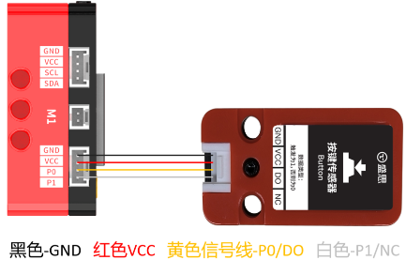

从连接电路图中可以看出，乐动掌控的P1引脚连接着按键的NC引脚，所以在此电路中，P1引脚没有作用，而乐动掌控的P0引脚连接着按键的DO引脚，因此P0引脚在此电路中是信号传输引脚，在编程时，按键的引脚则选择P0。

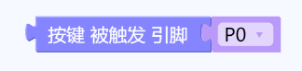

3.读取数字信号  
Step1：以读取按键的数字信号为例，将按键与乐动掌控连接后，在mPython中编写如下图所示的程序，将按键的数字信号打印在控制台，如下图所示。

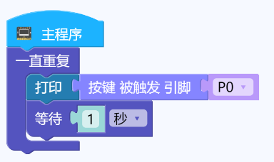

Step2：将程序刷入乐动掌控中，控制台将显示按键的数字信号。如果没有按下按键，控制台则显示“False”；当按下按键，控制台则显示“True”。

